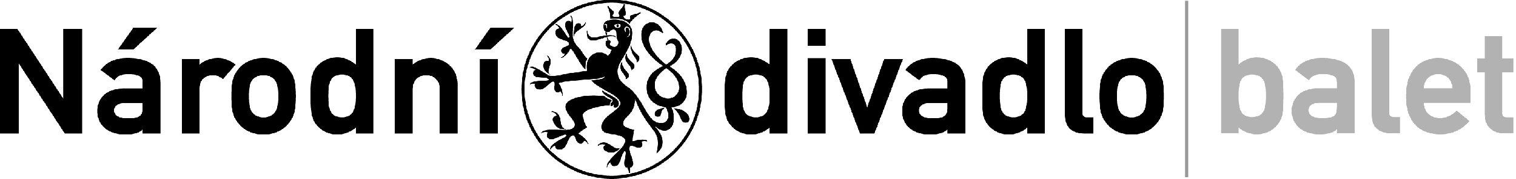

Tisková zpráva 19.12.2012
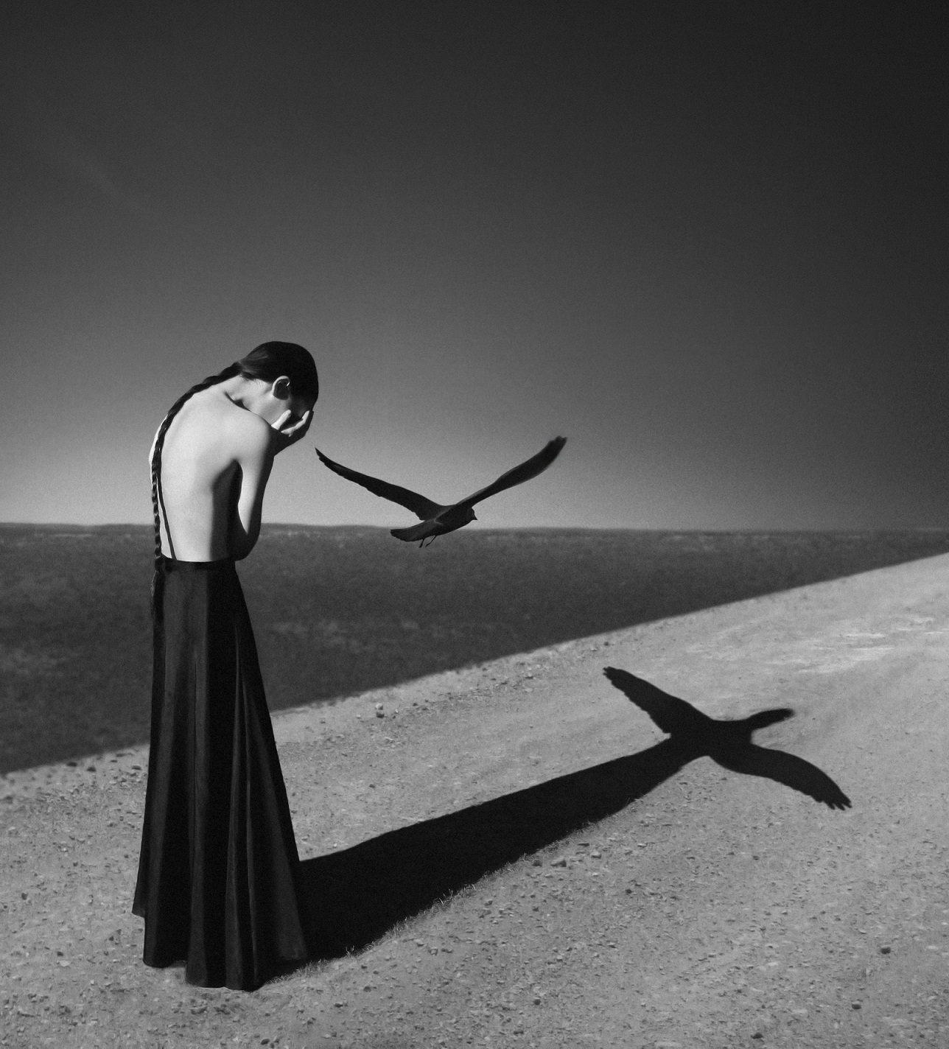
Čarodějův učeň – taneční horor na scéně Národního divadla
Balet Národního divadla 28. února ve světové premiéře uvádí unikátní představení, taneční horor, ve kterém tvůrci oživili téma staré lužicko-srbské legendy z přelomu 17. a 18. století. Tajemný, strašidelný příběh vypráví o chlapci, který se na prahu dospělosti přiblížil černé magii a je jí fascinován, ovšem jen do chvíle, kdy zjistí, že ho může zahubit. Tak jako to bývá ve většině pohádek, legend a pověstí, i tady se naštěstí nakonec ukáže, že láska je silnější než smrt a dokáže přemoci ta nejtemnější kouzla. Představení Čarodějův učeň vstupuje do repertoáru Národního divadla s ambicí zaujmout diváky všech generací – rodiny s dětmi, dospělé a především teenagery.
Legenda Čarodějův učeň pojednává o válce, ve které jednoho dne ztratil chlapec Krabat oba rodiče. Během chvilky se musel postarat sám o sebe. Bylo to v zimě a on se vydal od domu k domu hledat přístřeší a jídlo. Neuměl nic, čím by si na sebe vydělal. Po Vánocích na Tři krále uslyšel v noci hlas, který volal jeho jméno. Vydal se za hlasem a dostal se polomrtvý zimou až k mlýnu uprostřed lesa, kde se upsal do služby Mistrovi. Až později zjistil, že se upsal temné síle, která zabije jeho jediného přítele a Krabat sám se ocitne v nebezpečí smrti. Té čelí i se svou Kristýnkou. V poslední chvíli se Mistrovi a jeho černé magii postaví. Oba s Kristýnkou nasadí svůj život, aby zlomili osud, kterému se Krabat nerozvážně upsal.
Příběh Krabata je příběhem chlapce a dívky, podobenstvím síly lásky a lidské duše, ale i podobenstvím dospění a uvědomění si odpovědnosti za svůj život a za životy druhých. A jak připomíná Lukáš Trpišovský, spoluautor libreta a režie, je to příběh tisíců teenagerů z ghetta Ria de Janeira či bosenské Srebrenice a možná Ústí nad Labem nebo některých čtvrtí v Praze, kteří přišli o své nejbližší. Je to příběh náš a bohužel věčný. Nic na tom nezmění pohádkové kulisy černého lesa, podivného Kmotříčka, magického Koraktoru a krutého Mistra, které k legendám patří. To, co se v mistrovském ztvárnění Baletu Národního divadla odehrává na jevišti, je realita přetavená v legendu.
„Temný taneční příběh, je plný fyzických a dynamických choreografií Jana Kodeta. Jde o současný tanec, kdy se i obyčejné gesto ruky stává magickým tanečním prvkem. Zacílením na dospívající mládež klademe důraz i na silnou vizuální stránku inscenace. Scéna Jakuba Kopeckého se inspirovala kromě jiného opuštěnými industriálními budovami Libereckého kraje, které postupně pohlcuje příroda. Kostýmy pak vytvořila Saša Grusková především s ohledem na dynamický pohyb tanečníků. Snad nejdůležitější stránkou vedle choreografie je uhrančivě temná a až filmově plastická hudba Zbyňka Matějů,“ dodává Lukáš Trpišovský. Příslibem mimořádně vydařeného představení je také mladý režijní tandem SKUTR – Martin Kukučka a Lukáš Trpišovský, jejichž dosavadní režisérské počiny zaznamenaly příznivé reakce kritiky i diváků. Za svou tvorbu získali mnoho cen včetně Grand Prix na mezinárodním festivalu FIST v Bělehradě a Ceny diváků tamtéž, Ceny Evalda Schorma a Ceny Josefa Hlávky.
Světová premiéra Čarodějova učně: 28. 2., 2. premiéra: 1. 3. v Národním divadle.

Kontakty

Národní divadlo – balet:
Helena Bartlová, P.R. Baletu, 224 902 527, h.bartlova@narodni-divadlo.cz
http://www.facebook.com/ndbalet
www.narodni-divadlo.cz

Mediální servis:
marketa@2media.cz, 2media.cz, s.r.o., Pařížská 13, Praha 1
www.2media.cz, http://www.facebook.com/2media.cz

